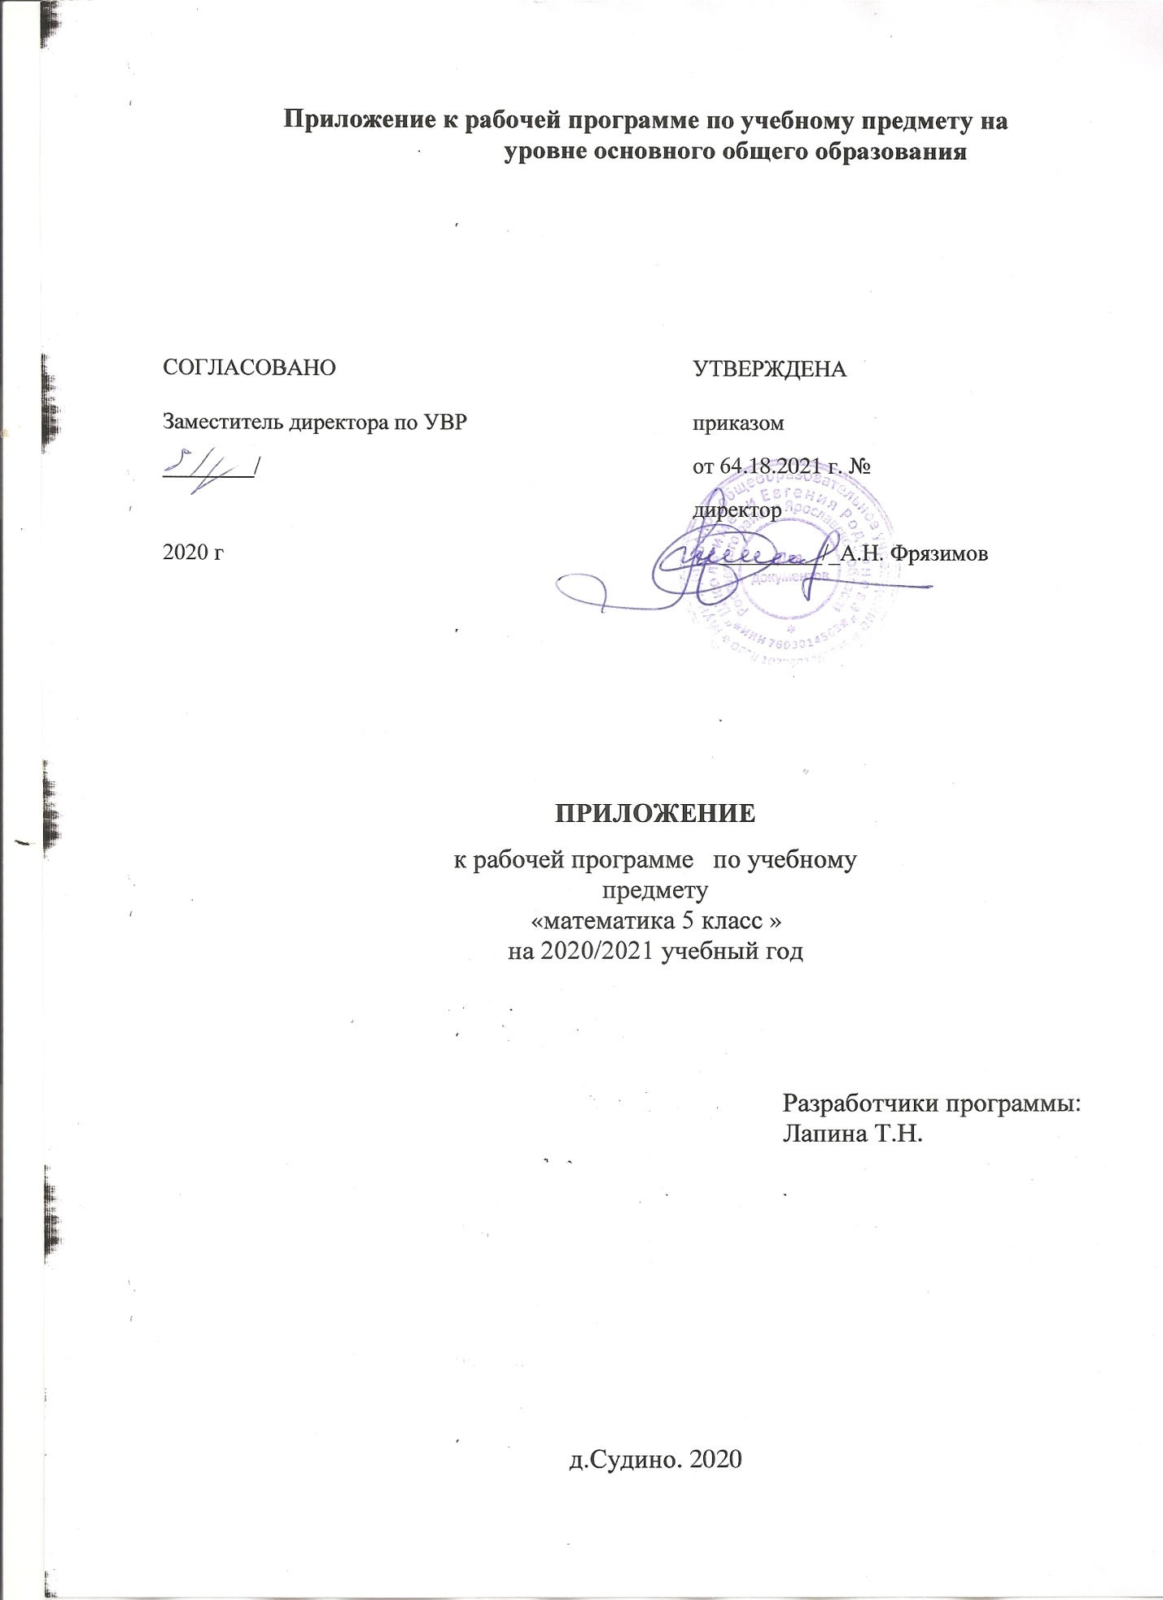

Пояснительная записка
Приложение к рабочей программе по предмету « математика 5 класс» составлено на основании:
- Методических рекомендаций по организации образовательного процесса общеобразовательных организаций на уровне основного общего образования на основе результатов Всероссийских проверочных работ, проведенных в сентябре-октябре 2020 г;
- Аналитической справки по результатам проведения всероссийской проверочной работы по математика за курс 5 . класса.
В соответствии с Федеральным законом от 29 декабря 2012 г. № 273-ФЗ «Об образовании в Российской Федерации» (Собрание законодательства Российской Федерации, 2012, № 53, ст. 7598; 2020, № 9, ст. 1137), с Правилами осуществления мониторинга системы образования, утвержденных постановлением Правительства Российской Федерации от 5 августа 2013 г. № 662, приказом Федеральной службы по надзору в сфере образования и науки, Министерства просвещения Российской Федерации и Министерства науки и высшего образования Российской Федерации от 18 декабря 2019 г. № 1684/694/1377 «Об осуществлении Федеральной службой по надзору в сфере образования и науки, Министерством просвещения Российской Федерации и Министерством науки и высшего образования Российской Федерации мониторинга системы образования в части результатов национальных и международных исследований качества образования и иных аналогичных оценочных мероприятий, а также результатов участия обучающихся в указанных исследованиях и мероприятиях», в целях оказания методической помощи при реализации образовательных программ основного общего образования на основе результатов Всероссийских проверочных работ (далее – ВПР), проведенных в сентябре-октябре 2020 г.

По результатам анализа проведенной проверочной работы по математике за курс 4 класса можно сделать следующие выводы: материал, пройденный за год, усвоен на среднем уровне, это связано с низким уровнем освоения сложных тем: решение задач с умением исследовать и распознавать геометрические фигуры; задание повышенного уровня сложности, проверка логического мышления, умения проводить математические рассуждения; решение текстовых задач.
В соответствии с выявленными затруднениями обучающихся составлено данное приложение.

Срок реализации 19.01.2021 - 19.02.2021

Дата | Тема урока | Планируемый результат | Содержание
19.01.21 | Треугольники и их виды. | Формирование представления о геометрической фигуре – треугольнике, получение первичного навыка построения, распознавание треугольников и их видов. | В урок вводится решение задач с умением исследовать и распознавать геометрические фигуры.
27.01.21 | Площадь прямоугольника. | Формирование представлений о площади прямоугольника и квадрата, заложить основы формирования правильной геометрической речи. | В урок вводится задание повышенного уровня сложности.
02.02.21 | Доли. | Создать содержательную основу для введения понятия дроби, сформировать умение нахождения одной доли от целого. | В урок вводится решение задач на проверку логического мышления, умения проводить математические рассуждения.
19.02.21 | Натуральные числа, дроби. | Описывать явления и события с использованием чисел. | В урок вводится решение текстовых задач.

